|  |  |
| --- | --- |
| Гимназија Смарт  Трг младенаца бр. 5  21 000 Нови Сад |  |
| МАТУРСКИ РАД  Предмет: Програмирање и програмски језици  Тема: Апликација Педагошка свеска – Пројекат и дискусија | |
| Ментор:  Александра Ковачевић | Ученик:  Андреј Ђурековић, IV-3 |
| Нови Сад, јун 2023. | |

# Садржај

# Увод

# Разрада

## База података

База података је урађена у програму пхпМајАдмин (енг. phpMyAdmin). Технологија која се користи за базу је мајЕс-Ку-Ел (енг. mySQL). У бази имају четири табеле (Слика 1):

* Активност
* Корисник
* Оцене
* Предмети

У табели активност се чувају подаци о ученику, шта је добио (плус или минус), из ког предмета је активност и датум кад је добијена та активност.

У табели корисник се чувају подаци о корисницима. У тој табели су корисничко име, лозинка и да ли је корисник админ (професор) или усер (енг. user) (ученик).

У табели оцене се чувају подаци о оцени коју је ученик добио, корисничко име ученика, предмет из ког је оцена и датум кад је добијена.

У табели предмети се налазе подаци о називу предмета и који професор предаје тај предмет. 00000

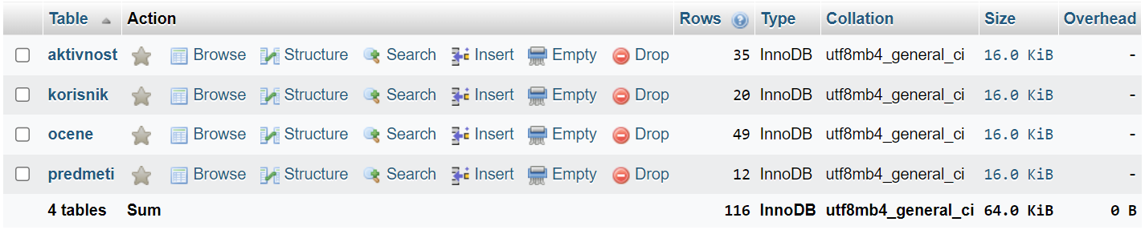

Слика 1 – Табеле из базе података

## Страница за пријаву

### Дизајн

Приказ странице за пријаву (Слика 2), на овој страници се корисник са својим креденцијалима пријављује на апликацију. Сваки корисник има своје корисничко име и лозинку помоћу којих се види да ли се пријављује професор или је у питању ученик или родитељ.

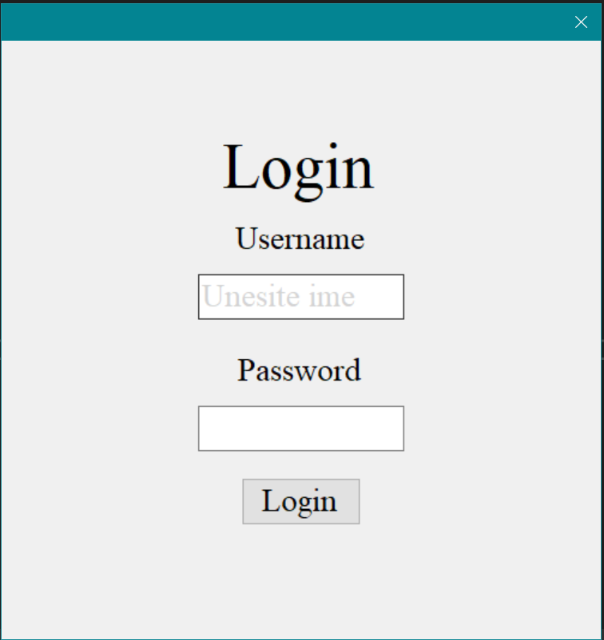

Слика 2- Приказ странице за пријаву

### Код

На форму су сви елементи додани преко кода (Слика 3). Форма на себи има један панел на ком се налази три лабеле, дугмре и два поља за унос текста.

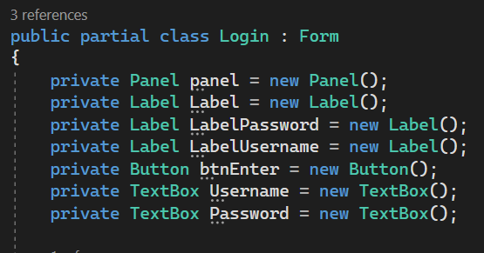

Слика 3 - Елементи на форми

Целокупан дизајн странице за приказивање је убачен у методу Дизајн која је позвана у методи Логин (Слика 4).

У методи Дизајн се налазе све информације о дизајну странице.

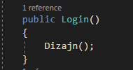

Слика 4 – Позивање методе Дизајн

У дизајну за форму је урађено (Слика 5):

* Уклоњено дугме за увеличавање и смањивање форме
* Додата функција да када се кликне на форму покрене се нова метода (Слика 6)
* Подешена је величина форме на 500 x 500 пиксела
* Уклоњена је ивица форме и форма је постављена у центар прозора.

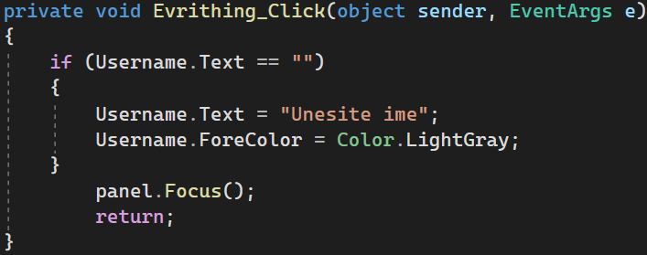

Слика 5– Метода за фокусирање на панел

Слика 6 – Метода за фокусирање на панел

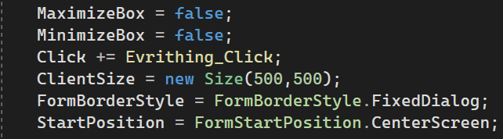

Слика 5 – Дизајн форме

Слика 6– Дизајн форме

Дизајн панела се састоји из (Слика 7):

* Функције која се покреће на клик панела
* Величина форме која је постављена на 250 x 340 пиксела
* Локација на форми 125 пиксела на x-оси и 75 пиксела на y-оси
* Додавање панела на форму

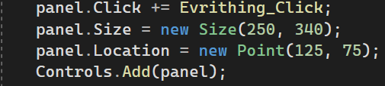

Слика 7 – Дизајн панела

Све лабеле су додане на исти начин (Слика 8). Помоћу методе лблДизајн (Слика 9), која захтева податке која лабела се шаље и који је елемент у питању, се додају све карактеристике лабеле. Потом се та лабела додаје на панел.

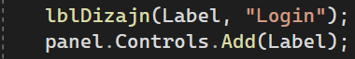

Слика 8 – Дизајн лабеле

Метода прима податке о томе која лабела долази а након тога лабела поприма своје елементе

* Боја текста
* Величина текста
* Позиција текста
* Карактеристике текста који је унутра
* Позиције лабела

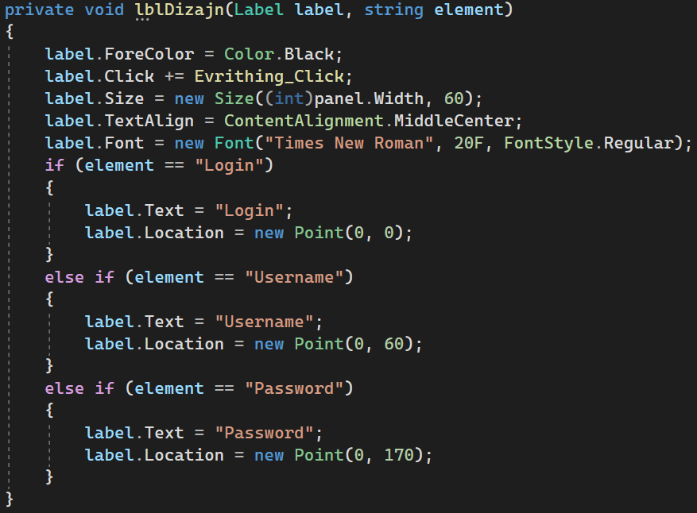

Слика 9 – Метода лблДизајн

Метода БтнЕнтер_Цлицк (Слика 10) се позива кад се дугме са форме кликне и покрене процес логовања у апликацију.

Метода учитава податке из базе података. Након што учита све податке за кориснике постављена је функција која пролази кроз све кориснике и чим наиђе на одговарајућег покреће се нова форма. У зависности да ли се ученик или професор пријавио на апликацију отвара се нова форма.

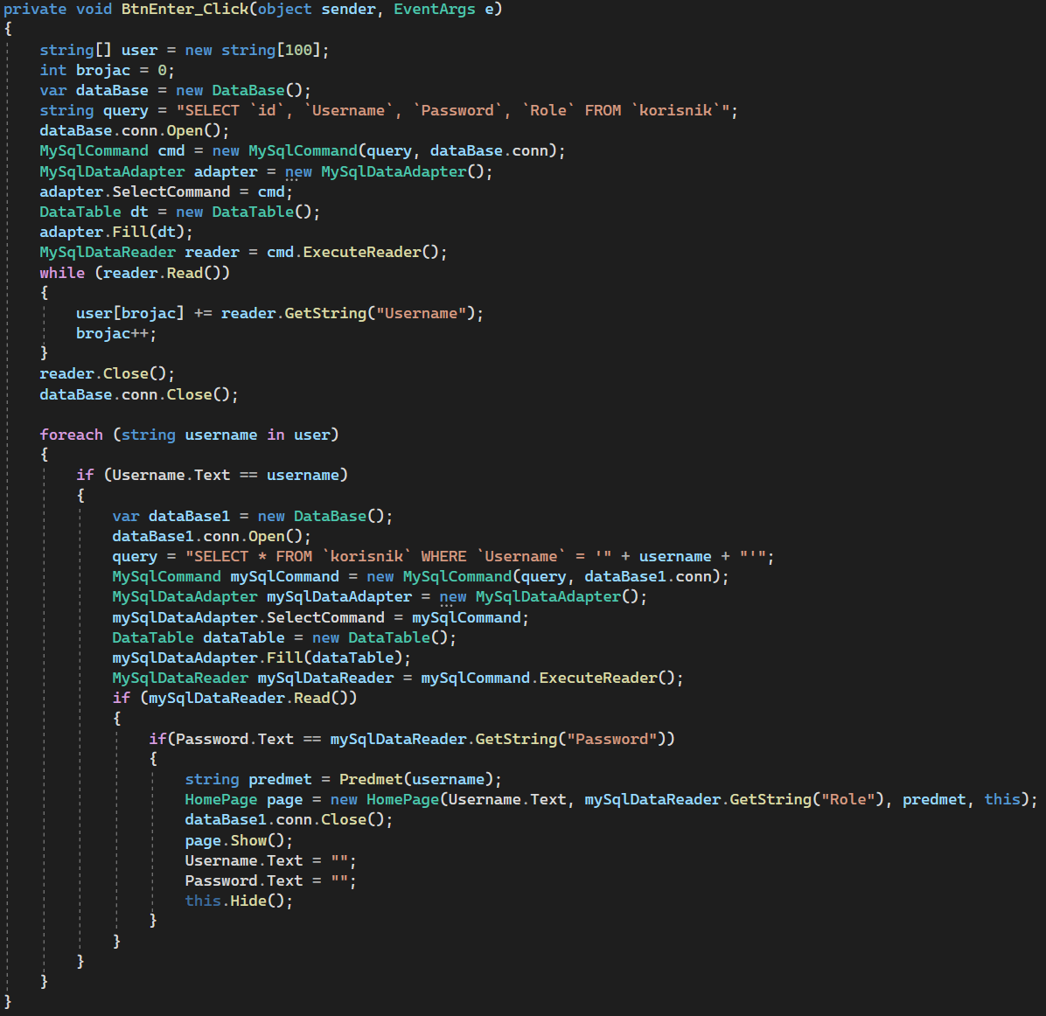

Слика 10 – Метода БтнЕнтер_Цлицк

## Почетна страна

### Дизајн

Почетна страна се дели на два дела:

* Део за професоре
* Део за ученике

На почетној страни за професоре (Слика 11) се може наћи:

* Корисничко име
* Ученици
* Избор да ли жели да уписује или гледа оцене и активност

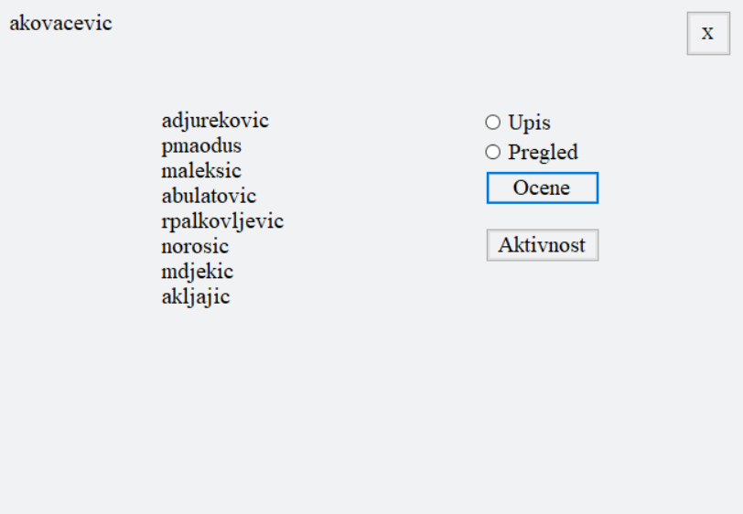

Слика 11 – Почетна страна за професоре

На почетној страни за ученике (Слика 12) се може наћи:

* + - * Корисничко име
      * Листа предмета
      * Избор да ли жели да прегледа оцену или активност

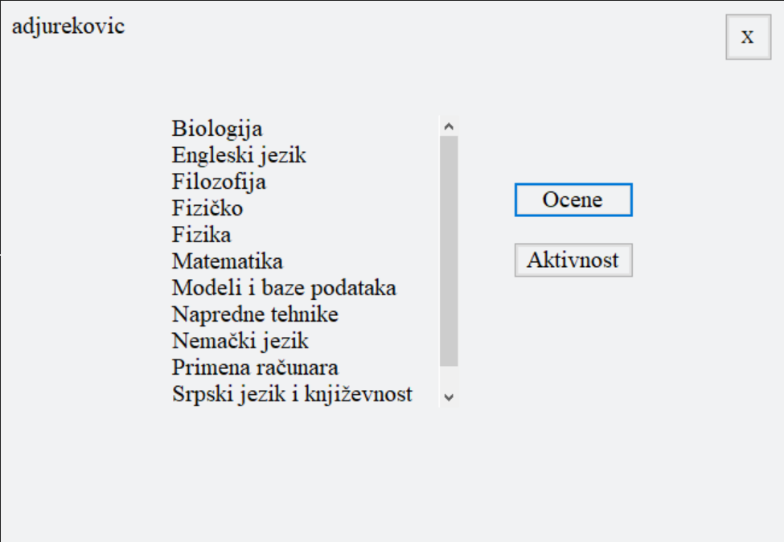

Слика 12 - Почетна страна за ученике

### Код

Метода лоадДата (Слика 13) се позива при покретању стране. Метода захтева податке о ЛистБокс-у и да ли је корисник професор или ученик. Она омогућава да се при покретању свих елемената у њих испишу одговарајући подаци.

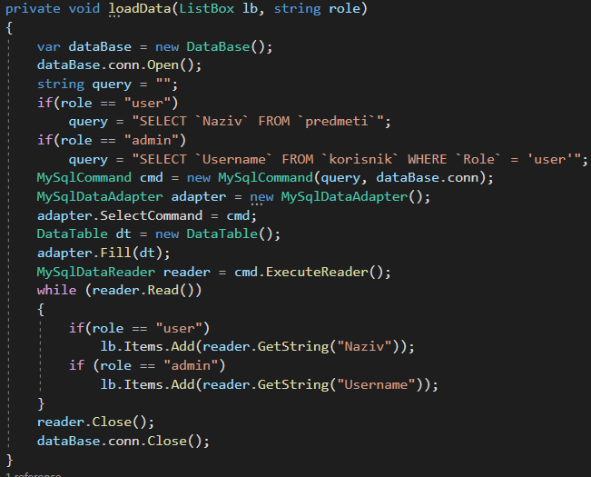

Слика 13 – Mетода ЛоадДата

Кад се кликне на дугме Оцене покреће се метода БтнОцене_Цлицк (Слика 14) помоћу које се покреће одговарајућа страна.

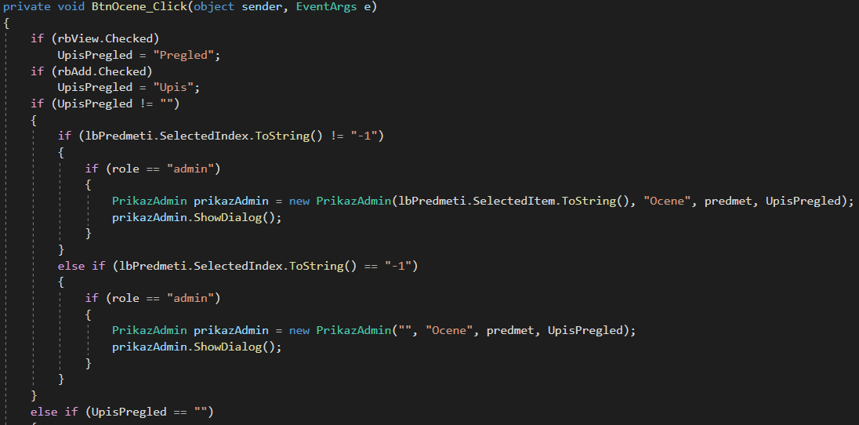

Слика 14 – Метода БтнОцене_Цлицк

Кад се кликне на дугме Активност покреће се метода БтнАктивност_Цлицк (Слика 15) помоћу које се покреће одговарајућа страна.

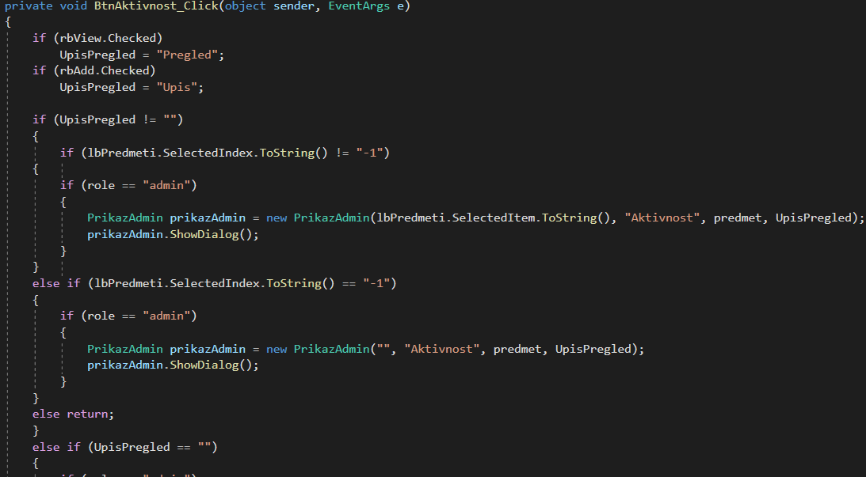

Слика 15 - Метода БтнАктивност_Цлицк

Кад корисник жели да се одјави са апликације треба да кликне на “X” који је у горњем десном углу. Тим кликом на дугме покреће методу БтнЦлосе_Цлицк (Слика 16).

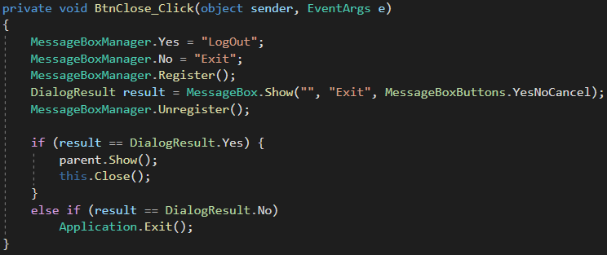

Слика 16 – Метода БтнЦлосе_Цлицк

## Приказ професора

### Дизајн

Уколико професор одлучи да упише оцену а не изабере ученика отвориће му се страна за упис (Слика 17) на којој да би уписао некоме оцену треба да изабере ученика, оцену и датум кад је ученик добио оцену.

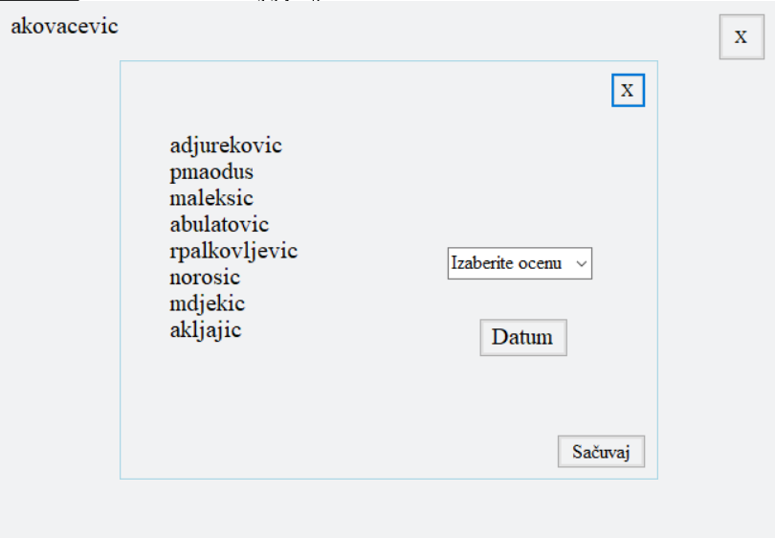

Слика 17 – Страна за упис оцене

Професор кад одабере ученика ком жели да упише оцену отвори му се друга страница за уписивање оцена(Слика 18) која на себи има приказ које оцене има код тог професора и могућност да се упише нова оцена.

У горњем углу панела у ком се све то приказује исписано је корисничко име ученика за ког се уписује оцена.

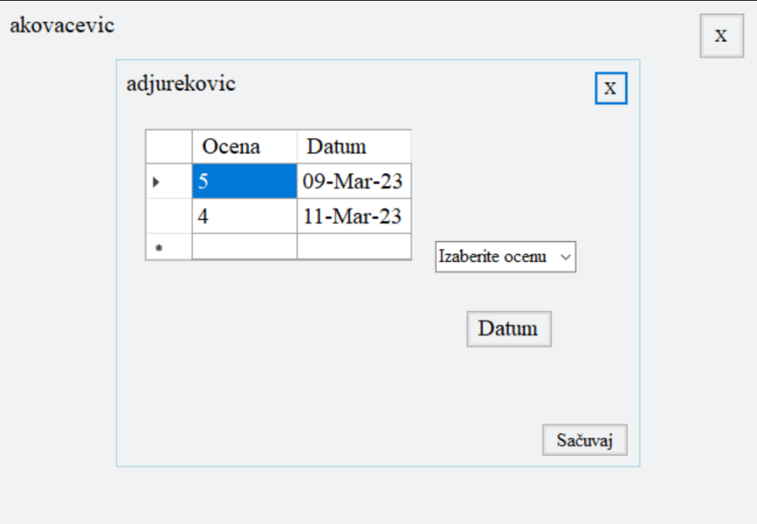

Слика 18 – Страна за упис оцене изабраном ученику

Професор има прилику да прегледа оцене свих ученика на једној страни (Слика 19)

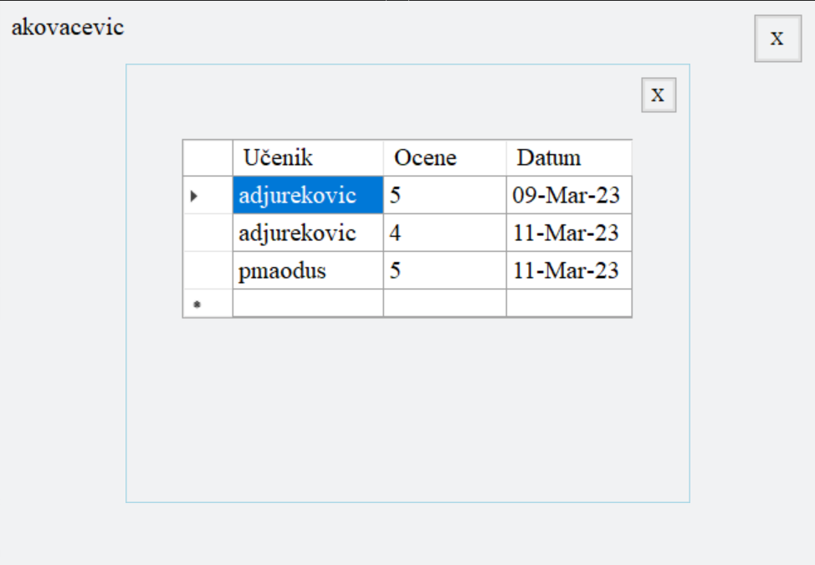

Слика 19 – Страна за приказ оцена од свих ученика

Када професор изабере ученика ком жели да прегледа оцене у табели му избаци све оцене и датум када их је тај ученик добио (Слика 20)

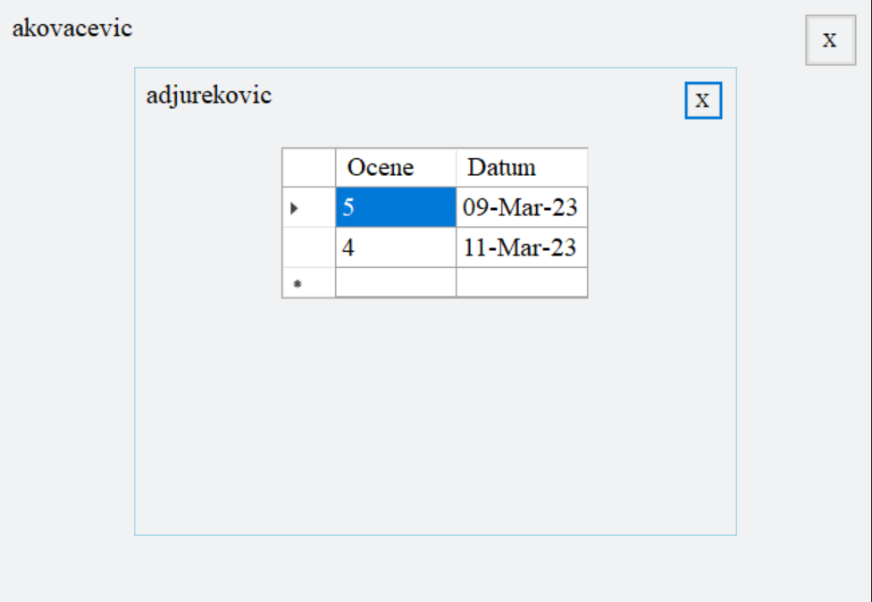

Слика 20 – Страна за преглед оцене код изабраног ученика

Уколико професор жели да упише активност неког ученика на почетној страни бира опцију активност. Пре тога бира да ли ће отворити страницу на којој може да упише свима активност (Слика 21) или жели да упише одређеном ученику (Слика 22).

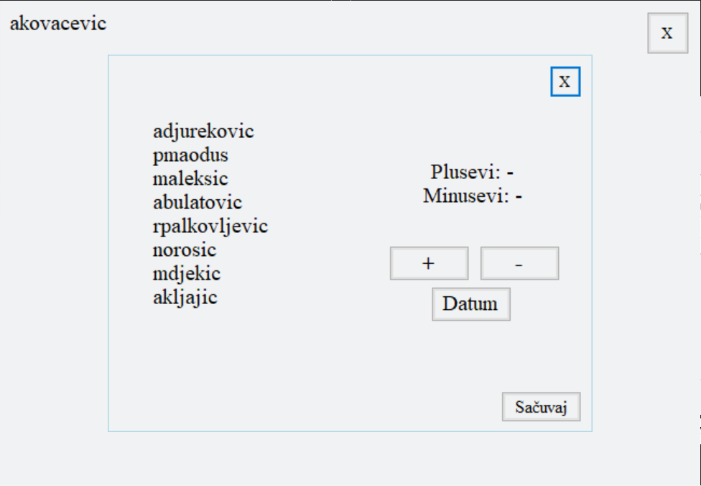

Слика 21 – Страна за упис активности

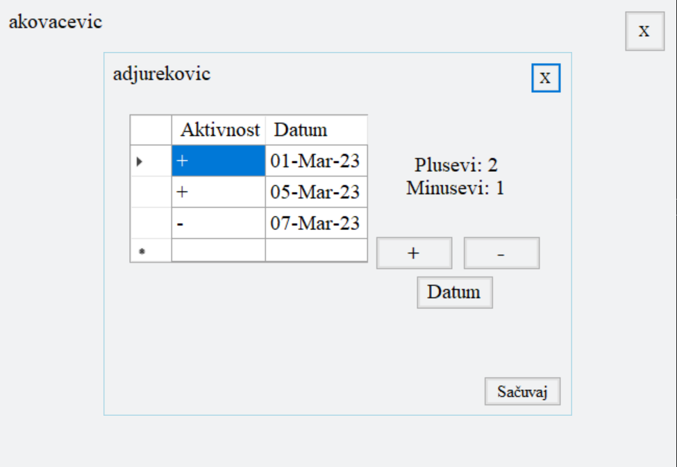

Слика 22 – Страна за упис активности одређеном ученику

Професор може да отвори прозор у ком има могућност да прегледа активност за све ученике (Слика 23) и активност за одређеног ученика (Слика 24)

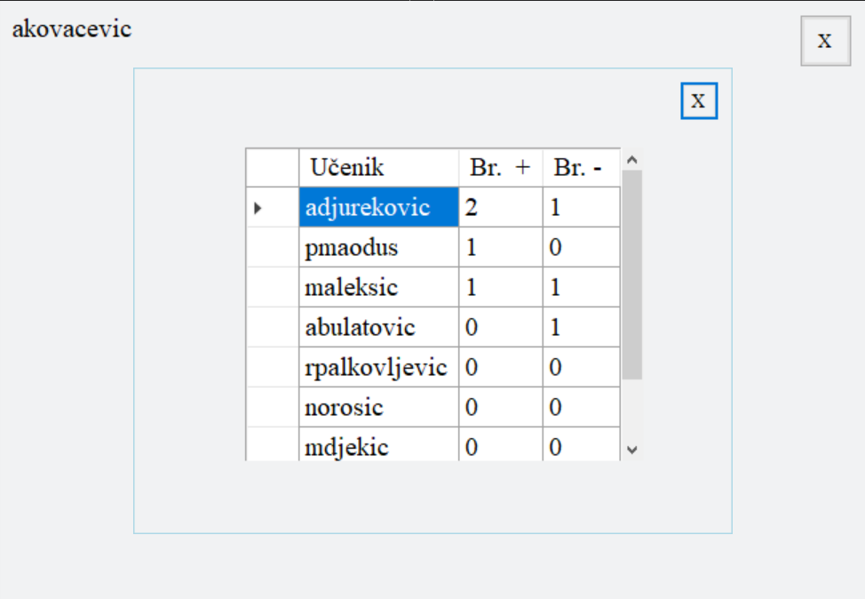

Слика 23 – Страна за приказ активности

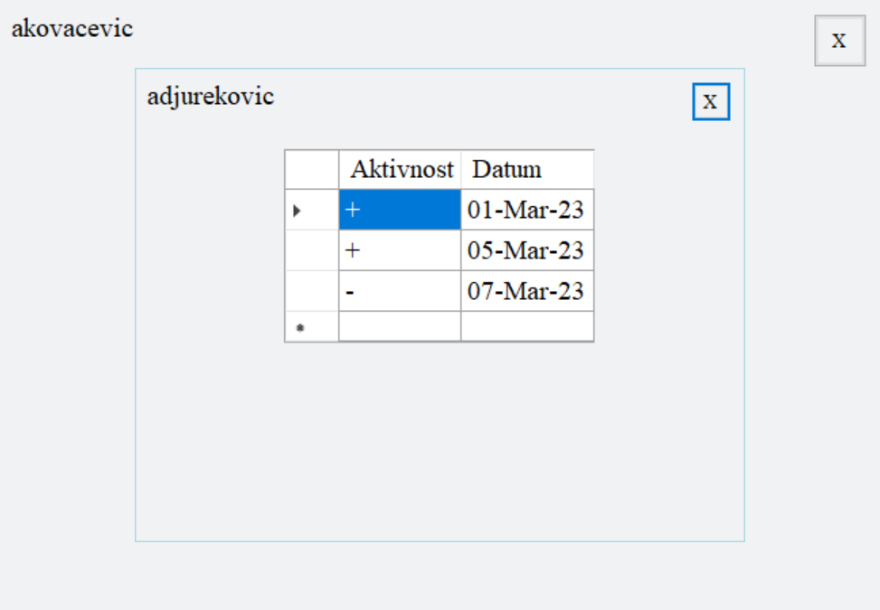

Слика 24 – Страна за приказ активности изабраног ученика

### Код

При покретању странице за професоре покрећу се две методе Дизајн (Слика 25) и лоадДата (Слика 26).

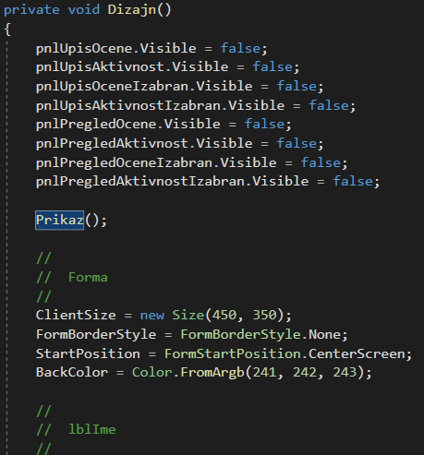

Слика 25

Слика 25 – Метода Дизајн

Слика 26

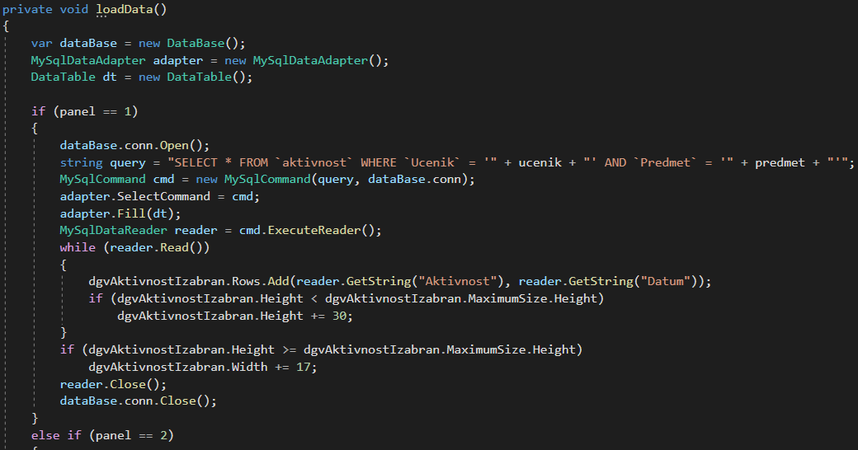

Слика 26 – Метода лоадДата

Метода Дизајн приликом позива позива методу Приказ (Слика 27). Метода Приказ приказује одређени панел помоћу параметара који су прослеђени.

Сви панели су додати преко засебне методе пнлДизајн (Слика 28) . У тој методи се додаје метода деселецт (енг. deselect), метода се користи да кад се кликне на панел да не буде изабран ни један елемент у листи. Такође у методи су подешени локација панела и величина истог.

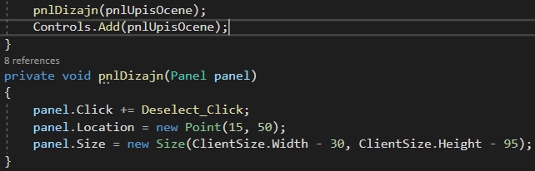

Слика 28 – Метода пнлДизајн

Слика 27

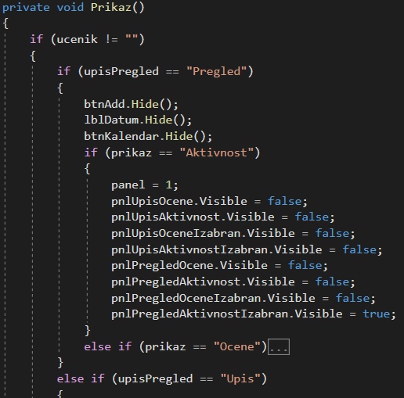

Слика 27 – Метода приказ

Слика 28- Метода приказ

Лабеле су додате преко методе

0ееде

Слика 29

## Приказ ученика

# Закључак

# Литература

1. <https://1bestcsharp.blogspot.com/>, <https://1bestcsharp.blogspot.com/2015/02/C-How-To-Search-And-Set-Values-From-MySQL-Database-Into-TextBox-In-C.html>, 28.02.2023.
2. <https://www.codeproject.com/>, <https://www.codeproject.com/Articles/18399/Localizing-System-MessageBox>, 08.03.2023.
3. <https://htmlcolorcodes.com/>, 09.03.2023.
4. <https://learn.microsoft.com/>, <https://learn.microsoft.com/en-us/dotnet/api/system.windows.forms.datagridview?view=windowsdesktop-7.0>, 17.03.2023.
5. <https://www.w3schools.com/>, <https://www.w3schools.com/sql/sql_count_avg_sum.asp>, 12.04.2023.